Ćwiczenie 2. Miary współzmienności

- Cel ćwiczenia:
Celem ćwiczenia jest zapoznanie się z metodami identyfikacji punktów odbiegających, rodzajami istniejących zależności pomiędzy zmiennymi, a także sposobem ich graficznej prezentacji.

- Zagadnienia do opracowania:
- Metody identyfikacji punktów odbiegających:
  - Test Dixona
  - Test t-Studenta
  - Test 3 sigm
- Miary współzmienności:
  - Kowariancja
  - Współczynnik korelacji
  - Współczynnik determinacji

- Przebieg ćwiczenia:
      - Oznaczono zawartość procentową białka w ziarnie jęczmienia. Otrzymano następujące wyniki: 16,20%; 16,25%; 16,14%; 15,95%; 16,17%; 16,22%. Proszę zweryfikować czy zasadne jest odrzucenie wyniku 15,95% na poziomie istotności 0,05?
      - Oznaczono stężenie związków chlorowcoorganicznych w przeliczeniu na zawartość chloru w mg/l w 20 próbkach wody, uzyskując następujące wyniki, dla których następnie wykonano histogram rozkładu:

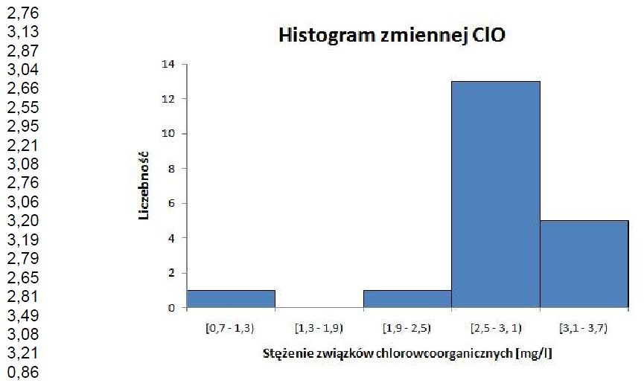
Proszę sprawdzić czy wynik 0,86 jest punktem odbiegającym na poziomie istotności 0,05, t_{kr}=3,33 oraz proszę wyznaczyć przedziały ufności.

      - Średnia długość papierka lakmusowego wynosi 6,5 cm z odchyleniem standardowym 0,5 cm. Proszę oszacować prawdopodobieństwo, że losowo wyciągnięty papierek spośród tysiąca papierków będzie miał długość mieszczącą się w przedziale od 6,0 do 7,0 cm.

      - Pobierz dane z: http://www.chem.univ.gda.pl/pchs/dane/cw_2.ods
      - Używając odpowiednich funkcji matematycznych w programie Calc oblicz: kowariancję, współczynnik korelacji oraz współczynnik determinacji pomiędzy zmiennymi A i B. Następnie przeprowadź standaryzację zmiennych A i B oraz oblicz powyższe statystyki. Porównaj uzyskane wyniki dla danych standaryzowanych i niestandaryzowanych. Z czego wynikają zaobserwowane różnice?

      - Korzystając z komendy cor(Dataset) w R Commander stwórz macierz korelacji, a następnie narysuj wykres rozrzutu: Graphs > Scatterplot.

- Sprawozdanie:
      - Wyniki uzyskane na zajęciach wraz z interpretacją

- Literatura
      - A. Łomnicki, „Wprowadzenie do statystyki dla przyrodników”, Wydanie trzecie uzupełnione, Wyd. Naukowe PWN, Warszawa, 2005
      - J. Mazerski, „Podstawy chemometrii”, Wydawnictwo Politechniki Gdańskiej, Gdańsk, 2000

